山东安赢检验检测有限公司
职业卫生技术报告信息网上公开记录表
用人单位名称 | 山东傲源纺织股份有限公司
用人单位注册地址 | 济宁市邹城市唐村镇前唐社区大唐路北100米
联系人 | 赵经理
报告名称 | 职业病危害因素检测报告
报告编号 | 山东 安赢检 字（2025）第09053号
项目组人员 | 杜青玲、刘慧丽、米昌威、冯书昊
现场调查人员 | 米昌威、冯书昊
现场调查时间 | 2025.9.25 | 用人单位陪同人 | 赵磊
采样与测量人员 | 米昌威、冯书昊
采样与测量时间 | 2025.9.27 | 用人单位陪同人 | 赵磊
现场调查照片

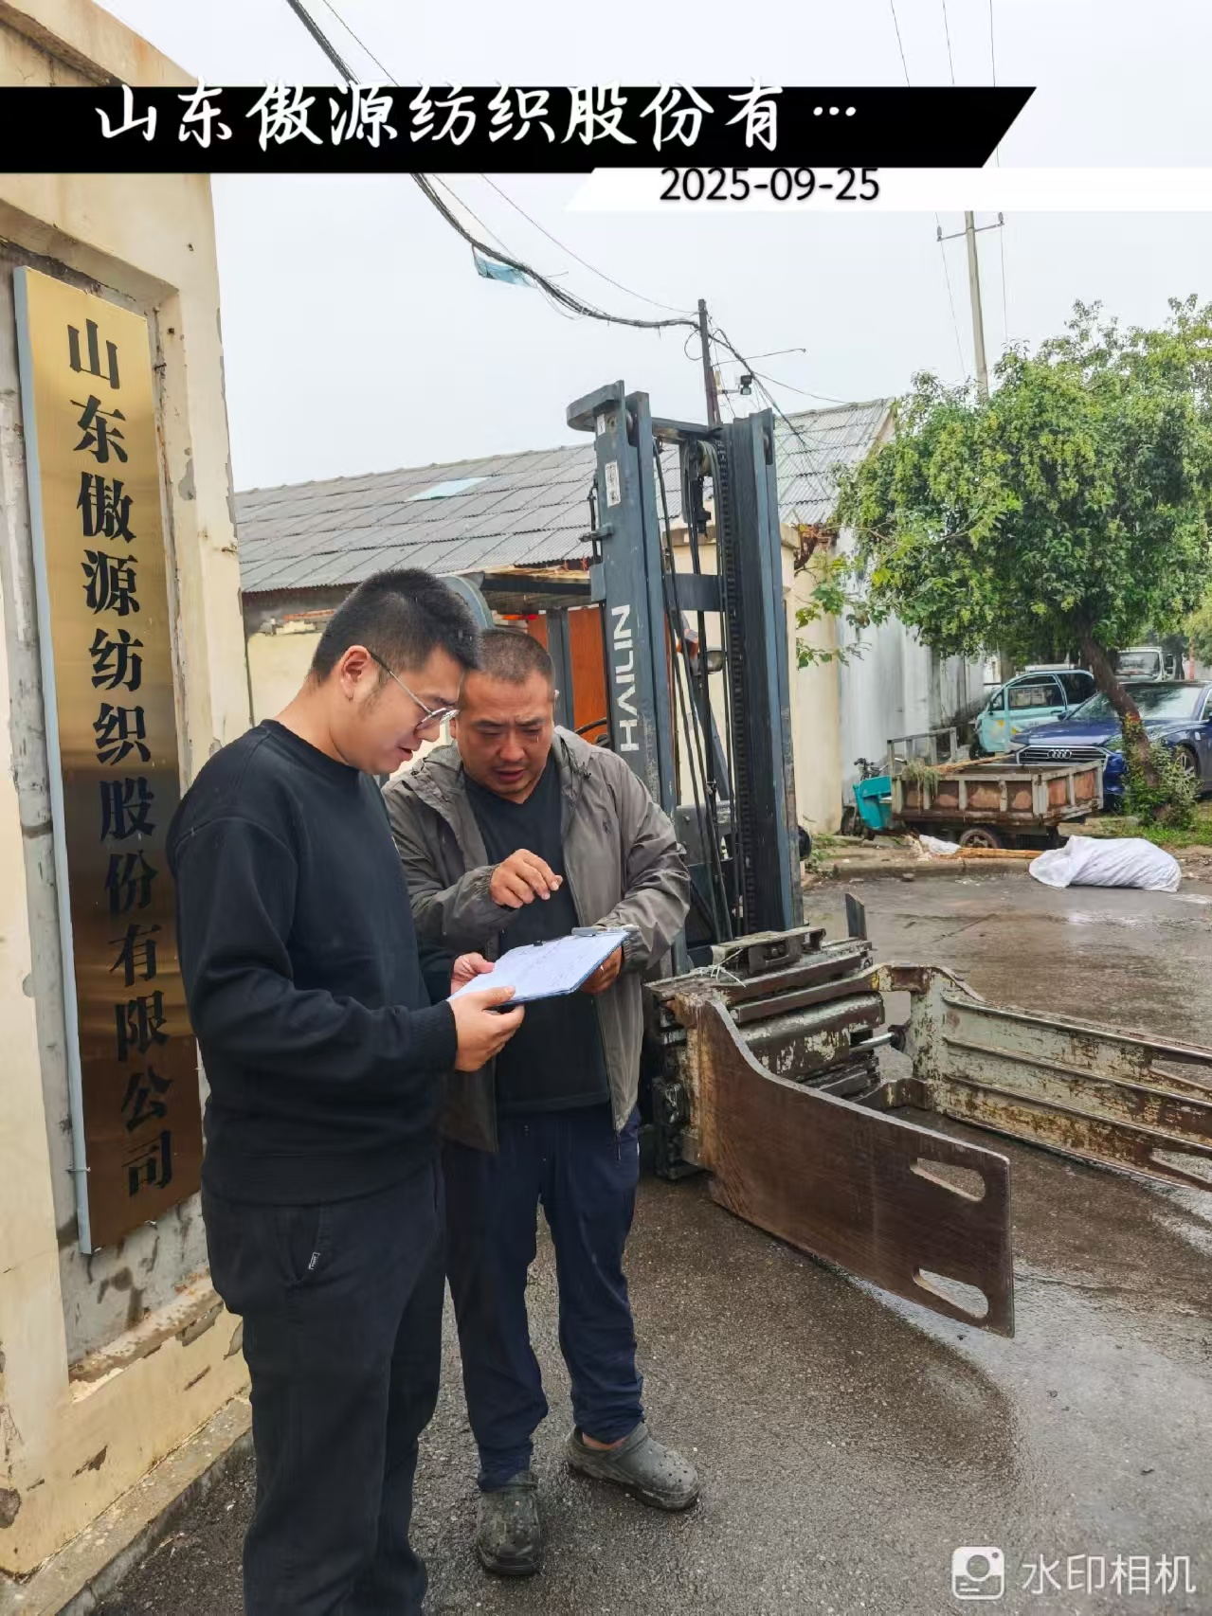
现场采样、测量照片
